实验10 探究可燃物燃烧的条件——学习任务单

【实验目的】 探究可燃物燃烧的条件。
【操作步骤】 | 实验Ⅰ：在烧杯中加入热水，并放入一小块白磷。在烧杯上盖一片薄铜片,铜片上一端放一小堆干燥的红磷，另一小块已用滤纸吸去表面上水的白磷,观察现象。 | 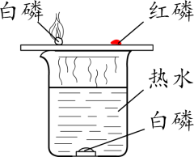 | 实验Ⅱ：在烧杯中加入热水，并放入用硬纸圈圈住的小块白磷。用导管对准上述烧杯中的白磷，一通入少量氧气，观察现象。 | 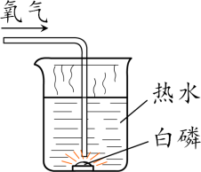
【实验现象】 | ____________ |  | ____________
【实验结论】 | 说明可燃物燃烧的条件是____________。 |  | 说明可燃物燃烧的条件是____________。
【反思拓展】
 | 实验Ⅰ |  |  | 实验Ⅱ
 | 铜片上的白磷 | 铜片上的红磷 | 水中的白磷 | 通入氧气前 | 通入氧气后
是否与氧气充分接触
温度是否达到着火点以上

本实验运用了对比的实验方法，实验Ⅰ中，铜片上的白磷与红磷对比，能得出可燃物燃烧的条件是_______________，两处白磷对比能得出可燃物燃烧的条件是_______________。实验Ⅱ也是对比实验，通入氧气前与通入氧气后进行对比。
【拓展提升】本实验的功能地位：经典的对比实验。

可以参考教材：九上 第七单元课题1 实验7-1 P128

